I. OBRAZLOŽENJE

Uvod

Mogućnost izrade Urbanističkog plana uređenja za područje „Juričini tori-Stojanove kuće“ određen je Zakonom o prostornom uređenju i gradnji (NN 76/07 i 38/09). Prostornim planom uređenja Općine Pakoštane (Službeni glasnik Općine Pakoštane br.02/06, 01/09) određena je izrada Urbanističkog plana uređenja za područje „Juričini tori-Stojanove kuće“.

Izrada Urbanističkog plana uređenja (u nastavku: UPU) za područje „Juričini tori-Stojanove kuće“ temeljena je na orijentaciji Općine Pakoštane, a time i naselja Drage glede stvaranja prostornih uvjeta za stanovanje, razvoj turizma, javnih i društvenih sadržaja, razvoj malog i srednjeg poduzetništva te razvoj rekreacijskih sadržaja. UPU za područje „Juričini tori-Stojanove kuće“ treba regulirati prostor koji prema Prostornom planu uređenja Općine Pakoštane predstavlja potencijal za razvoj zone mješovite namjene – pretežito stambene te sadržaja koji ne narušavaju kvalitetu stanovanja.

Područje obuhvata UPU-a za područje „Juričini tori-Stojanove kuće“ nalazi se sjeverno od državne ceste D8 te dijelom južnog dijela područja obuhvata Plana s njom neposredno graniči. Ostatak područja obuhvata UPU-a graniči s pretežito neizgrađenim i zelenim površinama.
Glede programskih određenja izrađivač plana uvažava mjere i smjernice kao i konkretna određenja iz sljedećih dokumenata:
- Prostorni plan uređenja Općine Pakoštane (Službeni glasnik Općine Pakoštane br. 02/06, 01/09)
- Katastarsko-geodetski podaci i katastarsko-topografske karte u mj. 1:1000 izrađene za potrebe izrade UPU-a za područje „Juričini tori-Stojanove kuće“.

Izrada Urbanističkog plana odvija se u slijedećim fazama:

- Prethodni radovi
- Programsko analitički dio (radni sastanci)
- Nacrt prijedloga UPU-a (prethodne rasprave)
- Prijedlog UPU-a (javna rasprava)
- Nacrt Konačnog prijedloga UPU-a
- Konačni prijedlog UPU-a
- Završna obrada UPU-a

Izrada UPU-a temelji se na slijedećim zakonima, propisima i dokumentima prostornog uređenja:

- Zakon o prostornom uređenju i gradnji (NN 76/07 i 38/09)
- Zakon o zaštiti i očuvanju kulturnih dobara (NN 69/99 i 151/03), te njegove eventualne novele
- Zakon o komunalnom gospodarstvu (NN 26/03, 82/04 i 110/04), te njegove eventualne novele
- Zakon o lokalnoj i područnoj (regionalnoj) samoupravi (NN 33/01)
- Zakon o područjima županija, gradova i općina u Republici Hrvatskoj (NN br. 10/97, 124/97, 68/98, 22/99, 117/99, 44/00, 129/00, 92/01, 72/02, 83/02, 25/03, 17/03 i 175/03.)
- Ostali zakoni koji svojim odredbama utječu na prostorna ili druga rješenja ili se odnose na namjenu, odnosno funkciju prostora, te njihove eventualne novele
- Pravilniku o sadržaju, mjerilima kartografskih prikaza, obveznim prostornim pokazateljima i standardu elaborata prostornih planova (NN 106/98., 39/04, 45/04, ispravak 163/04), te njegove eventualne novele
- Prostorni plan uređenja Općine Pakoštane (Službeni glasnik Općine Pakoštane br. 02/06, 01/09)

Postupak provedbe prethodne i javne rasprave, te usvajanja plana propisan je Zakonom o prostornom uređenju i gradnji (NN 76/07 i 38/09).

1. POLAZIŠTA

  - Položaj, značaj i posebnosti dijela naselja Drage – „Juričini tori – Stojanove kuće“ u prostoru Općine Pakoštane
Naselje Drage smješteno je na magistralnom putu između Zadra i Šibenika uz izuzetno razvedenu obalu, čisto more sa pogledom na brojne otočiće na rubu nacionalnog parka Kornati. U okolici se nalaze brojna turistička mjesta, povijesne znamenitosti i prirodne ljepote: Pakoštane 5 km, Biograd 10 km, Vodice 20 km, NP Krka 30 km, Šibenik 30 km, Zadar 40 km, a NP Kornati i PP Vransko jezero su nadomak mjesta.

Geografski i položen između dva urbano jaka gravitacijska centra (Zadar i Šibenik) ovaj je prostor povijesno, prostorno, ekonomski i kulturno uvijek nalazio svoje mjesto u sklopu zadarske regije kao prostorne cjeline širih okvira.

Jak gravitacijski utjecaj Zadra na ovom prostoru evidentan je u svakom pogledu. Tome je pridonijela i mala geografska udaljenost, ali i dobra prometna povezanost s novim županijskim centrom.

    - Osnovni podaci o stanju u prostoru

Zona obuhvata Urbanističkog plana uređenja za područje „Juričini tori-Stojanove kuće“ iznosi 24,10 ha.

Područje obuhvata UPU-a za područje „Juričini tori-Stojanove kuće“ nalazi se sjeverno od državne ceste D8 te dijelom južnog dijela područja obuhvata Plana s njom neposredno graniči. Ostatak područja obuhvata UPU-a graniči s pretežito neizgrađenim i zelenim površinama.

Nadmorska visina područja kreće se od 0,00 mnm do 20 mnm što predstavlja reljefnu energiju od 20 m. Prosječna nadmorska visina iznosi cca 10 mnm.

Područje obuhvata UPU-a za područje „Juričini tori-Stojanove kuće“ u smjeru sjeverozapad – jugoistok iznosi 1630 m, a u smjeru sjeveroistok – jugozapad 230 m.

Prirodne značajke prostora
Položajem na uskom kopnenom pojasu između jezera i mora, prostor Draga uvelike se razlikuje od ostalih dijelova hrvatskog primorja.

Osnovno obilježje reljefu daje smjena nizova bila i udolina. U građi terena se izdvajaju:
- vapnenci i dolomiti gornje krede koji dominiraju u sastavu bila i pripadajućeg arhipelaga
- viši dijelovi udolina su foraminiferski vapnenci eocena

Seizmički, ovaj prostor spada u područje od VIº MCS ljestvice.

Prostor Draga pripada tipu Csa prema Koppenovoj klasifikaciji.

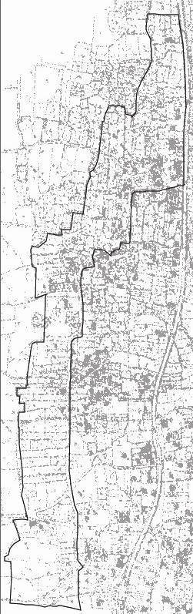

Područje obuhvata UPU-a

    - Prostorno razvojne značajke

Prirodni resursi i kvaliteta područja su u suprotnosti s trenutačnim stanjem gospodarskog razvoja. Kao bitne karakteristike, odnosno najvažnije kvalitete na promatranom prostoru potrebno je prije svega istaknuti:
- more i morsku obalu zajedno sa svim mogućnostima koje su time date (turizam i nautički turizam)
- plodno tlo zaleđa i mogućnosti intenzivnog poljodjelstva
- neposredna blizina Parkova prirode Vransko jezero i Telašćica te Nacionalnog parka Kornati kao jedinstvenih prirodnih fenomena
- pogodan prometno geografski položaj (blizina prometnih putova, te neposredno susjedstvo većih urbanih centara)

Gore navedene činjenice imaju svoje opravdanje kao glavni resursi u svim, kako prostornim, tako pogotovo privrednim planovima razvoja (posebice razvoj turizma), a samim tim i potrebu uređenjem novih zona mješovitih namjena.

Prostorno razvoje strukture diktirane su postojećom gospodarskom matricom, a ona se posebno odnosi na:
- naslijeđeni stupanj gospodarskog razvoja
- ekonomsku moć i interes kapitala
- stupanj zatečenih uloženih vrijednosti
- infrastrukturnu i komunalnu opremljenost
- gravitacijsku moć i demografske procese
- karakterističan ambijent ovog dijela Zadarske županije

Sve navedeno manifestira se kroz izgrađene strukture unutar obuhvata Plana te čini prostornu dispoziciju za nesmetan razvoj djelatnosti sukladno prirodnim pogodnostima, koje su na ovom području daleko više od povoljnih.

Razumljivo je da urbani razvoj ovog područja treba pratiti odnosno prethoditi mu kvalitetno komunalno i infrastrukturno opremanje područja.

1.1.3. Infrastrukturna opremljenost

Prometni sustav

Cestovni promet
Područje obuhvata ovog UPU-a smješteno je sjeverno od državne ceste D8 (Zadar-Šibenik) i dijelom južnog područja obuhvata Plana s njom neposredno graniči. Na državnu cestu D8 područje se veže s nekoliko nerazvrstanih cesta te novoplaniranom prometnicom koja prolazi područjem obuhvata Plana.

Nekategorizirane ceste na području obuhvata UPU-a imaju neprimjerene poprečne profile koji se, uglavnom, sastoje samo od kolnika neodgovarajuće širine i bez nogostupa. Zbog nepovoljnih tehničkih elemenata nisu pogodne za kvalitetno i sigurno odvijanje prometa. Najčešći uzrok tome je uglavnom postojeća izgradnja i neriješeni vlasnički odnosi na terenu.

Telekomunikacijski sustav
Sjedište Općine Pakoštane preko RSS digitalne komutacije vezan je na glavni komutacijski centar u Zadru putem postojećeg magistralnog svjetlovodnog kabelskog sustava, položenog državnom cestom D8.

Na postojeći magistralni svjetlovodni kabel, položen državnom cestom D8, vezana je RSS digitalna komutacija naselja Drage. Naseljem je položena mjesna mreža koja zadovoljava sadašnje potrebe.

Pokrivenost sustavom pokretnih komunikacija na području Općine Pakoštane je dobra.

Pošta
Poštansku službu vrše Hrvatske pošte (HP) preko poštanskog ureda Drage-Pakoštane (broj 23211).

Energetski sustav
Elektroopskrba Općine Pakoštane vezuje se na Biograd n/m kao lokalno središte,a preko njega na jedinstven elektroopskrbni sustav Zadarske županije. Područje Biograda napaja se iz TS 35/10 Kv „Biograd“, a locirana je u sklopu TS 110/35 Kv „Biograd“. Vršno opterećenje TS 35/10 Kv iznosi približno 80% maksimalne moguće snage transformacije (2x8 MVA). Na 10 kV izvodima za Pakoštane nazočne su loše naponske prilike.

Vodnogospodarski sustav

Vodoopskrbni sustav
Vodoopskrba Općine Pakoštane vrši se preko vodoopskrbnog sustava „Grupni vodovod Biograda n/m“, koji koristi vode s lokalnih izvorišta i sa zahvata na rijekama Krka i Zrmanja. Od lokalnih izvorišta za vodoopskrbu Općine Pakoštane koriste se uglavnom izvorišta „Biba“ i „ Begovača“.
Vodoopskrba naselja Drage bazira se na dovodu vode iz crpne postaje „Drage“ tlačnim cjevovodom do vodospreme „Čelinka“. Ova vodosprema zapremine V= 500 m³ izgrađena je na koti 70 m.n.m. . Sustav procrpnica-vodosprema radi automatski. Opskrba vodom u naselju vrši se preko mjesne vodovodne mreže koja je vezana gravitacijskim dovodnim cjevovodom Ø 225 mm na vodospremu „Čelinka“.
Karakteristika postojeće vodovodne mreže naselja Općine Pakoštane, koja su priključena na javni vodoopskrbni sustav, je da se nalazi u lošem stanju, neadekvatno je dimenzionirana i izgrađena od raznih vrsta materijala. Zbog dotrajalosti mreže javljaju se i znatni gubici vode.

Uz obuhvat Plana prolazi magistralni vodoopskrbni cjevovod.

Odvodnja otpadnih voda

Studija zaštite vode na području Zadarske županije načelno je odredila sustave odvodnje s glavnim kanalima i crpnim stanicama, načine pročišćavanja otpadnih voda kao i lokacije uređaja za pročišćavanje. Predloženi sustav je razdjelni tip odvodnje s centralnim zajedničkim uređajem za pročišćavanje otpadnih voda. Predloženo rješenje

podrazumijeva izgradnju obalnog kolektora koji se od viših kota spušta prema moru, sakupljajući otpadne vode usputnih potrošača. Na obali mora predviđena je crpna postaja koja otpadne vode prepumpava u prekidno okno na potrebnoj koti, odakle

se transport nastavlja gravitacijom. U naselju Drage predviđene su dvije crpne postaje: C.P. „Drage“ na sabirnom kolektoru i C.P. „Čelinka“ na glavnom kolektoru.

Lokacija zajedničkog uređaja za pročišćavanje otpadnih voda odabrana je na rtu Kumenat iznad podmorskog ispusta. Kako Pašmanski kanal, zbog malih dubina nije pogodan za prihvat urbanih otpadnih voda okolnih naselja, odabrana je trasa ispusta u smjeru rt Kumenat - južni rt otoka Pašmana.

Odvodnja otpadnih voda počela se rješavati u naselju Pakoštane, dok se u ostalim naseljima, pa tako i unutar obuhvata UPU-a, rješava zasebno preko individualnih septičkih jama, uglavnom vodopropusnog dna, pa se otpadne tvari direktno procjeđuju u podzemlje i more. Oborinske krovne vode i vode s prometnih površina također se ispuštaju direktno u tlo, izuzev uskog obalnog pojasa gdje se oborinske vode slijevaju direktno u more.

    - Zaštićene prirodne, kulturno – povijesne cjeline i
ambijentalne vrijednosti i posebnosti

Sva kulturna dobra zaštićena su zakonom, bez obzira na vlasništvo, preventivnu zaštitu ili registraciju. Svojstvo kulturnog dobra utvrđuje Ministarstvo kulture rješenjem na temelju stručnog vrednovanja.

Prema podacima Ministarstva kulture, Uprava za zaštitu kulturne baštine, Konzervatorski odjel u Zadru, na području Urbanističkog plana uređenja za područje „Juričini tori – Stojanove kuće“ dio područja obuhvata plana evidentirano je kao etnološko područje.

Ako se pri izvođenju građevinskih i drugih radova naiđe na arheološko nalazište ili pojedinačni nalaz radovi se moraju prekinuti i o nalazu bez odlaganja obavijestiti nadležnu ustanovu.

    - Obveze iz PPUO Pakoštane

Odredbe za provođenje Prostornog plana uređenja Općine Pakoštane određuju obaveznu izradu Urbanističkog plana uređenja za sve neizgrađene dijelove GP naselja.

Zabranjuje se izgradnja i uređenje neizgrađenih dijelova građevinskog područja naselja prije donošenja Urbanističkog plana uređenja (UPU-a) cjelovite zone.

PPUO Pakoštane je utvrđeno stanovanje kao osnovan namjena prostora unutar granica građevinskog područja naselja.

Pored stanovanja kao osnovne namjene unutar GP naselja Planom se dozvoljava izgradnja i uređenje sljedećih sadržaja:
- objekti društvenog standarda (škola, vrtić, crkva, zdravstvena ustanova, tržnica i sl.)

- gospodarski objekti koji ne narušavaju ekološku stabilnost naselja ili kvalitetu stanovanja
- javne zelene površine različite namjene (parkovi, drvoredi, travnjaci i sl.)
- uređene obale
- površine sportsko-rekreacijskih sadržaja (igrališta)

- pješačke i biciklističke staze
- groblja
- infrastrukturni koridori

Planom se dozvoljava izgradnja slijedećih vrsta stambenih zgrada:
- stambena zgrada tipa A
- stambena zgrada tipa B
- stambena zgrada tipa C

Stambena zgrada tipa A je sukladno odredbama ovog Plana stambena građevina koja može imati najviše dva stana uz slijedeće uvjete:
- max. bruto površina svih nadzemnih etaža je 300 m²
- max. dozvoljena katnost je: Po+P+1+Pk ili S+P+1+Krov
- max. visina građevine je 7,5 m

Stambena zgrada tipa B je sukladno odredbama ovog Plana stambena građevina koja može imati najviše četiri stana uz slijedeće uvjete:
- max. bruto površina svih nadzemnih etaža je 500 m²
- max. dozvoljena katnost je: Po+P+2+Krov ili S+P+1+Pk
- max. visina građevine je 9,0 m

Stambena zgrada tipa C je sukladno odredbama ovog Plana stambena građevina koja može imati najviše šest stanova uz slijedeće uvjete:
- max. bruto površina svih nadzemnih etaža je 600 m²
- max. dozvoljena katnost je: Po+P+2+Krov ili S+P+1+Pk
- max. visina građevine je 10,0 m

Planom su utvrđeni osnovni prostorni pokazatelji za gradnju stambenih zgrada svim kopnenim naseljima Općine Pakoštane, i to:

Stambena zgrada tipa A:
- samostojeća građevina - min. površina građevinske čestice 300 m², max. koeficijent izgrađenosti 0,30 i max. koeficijent iskoristivosti 0,9
- dvojna građevina – min. površina građevinske čestice 250 m², max. koeficijent izgrađenosti 0,35 i max. koeficijent iskoristivosti 0,95

Stambena zgrada tipa B:
- samostojeća građevina – min. površina građevinske čestice 500 m², max. koeficijent izgrađenosti 0,30 i max. koeficijent iskoristivosti 0,9

Stambena zgrada tipa C:
- samostojeća građevina – min. površina građevinske čestice 600 m², max. koeficijent izgrađenosti 0,25 i max. koeficijent iskoristivosti 0,8

Podrum se ne može koristiti za stanovanje kod stambenih zgrada tipa B i C.

Planom se dozvoljava izgradnja i smještaj nestambenih zgrada društvenih i gospodarskih djelatnosti unutar građevinskih područja naselja uz uvjet da njihovo funkcioniranje i sadržaji nisu u koliziji sa stanovanjem kao osnovnom namjenom prostora ili na bilo koji način smanjuju kvalitetu stanovanja.

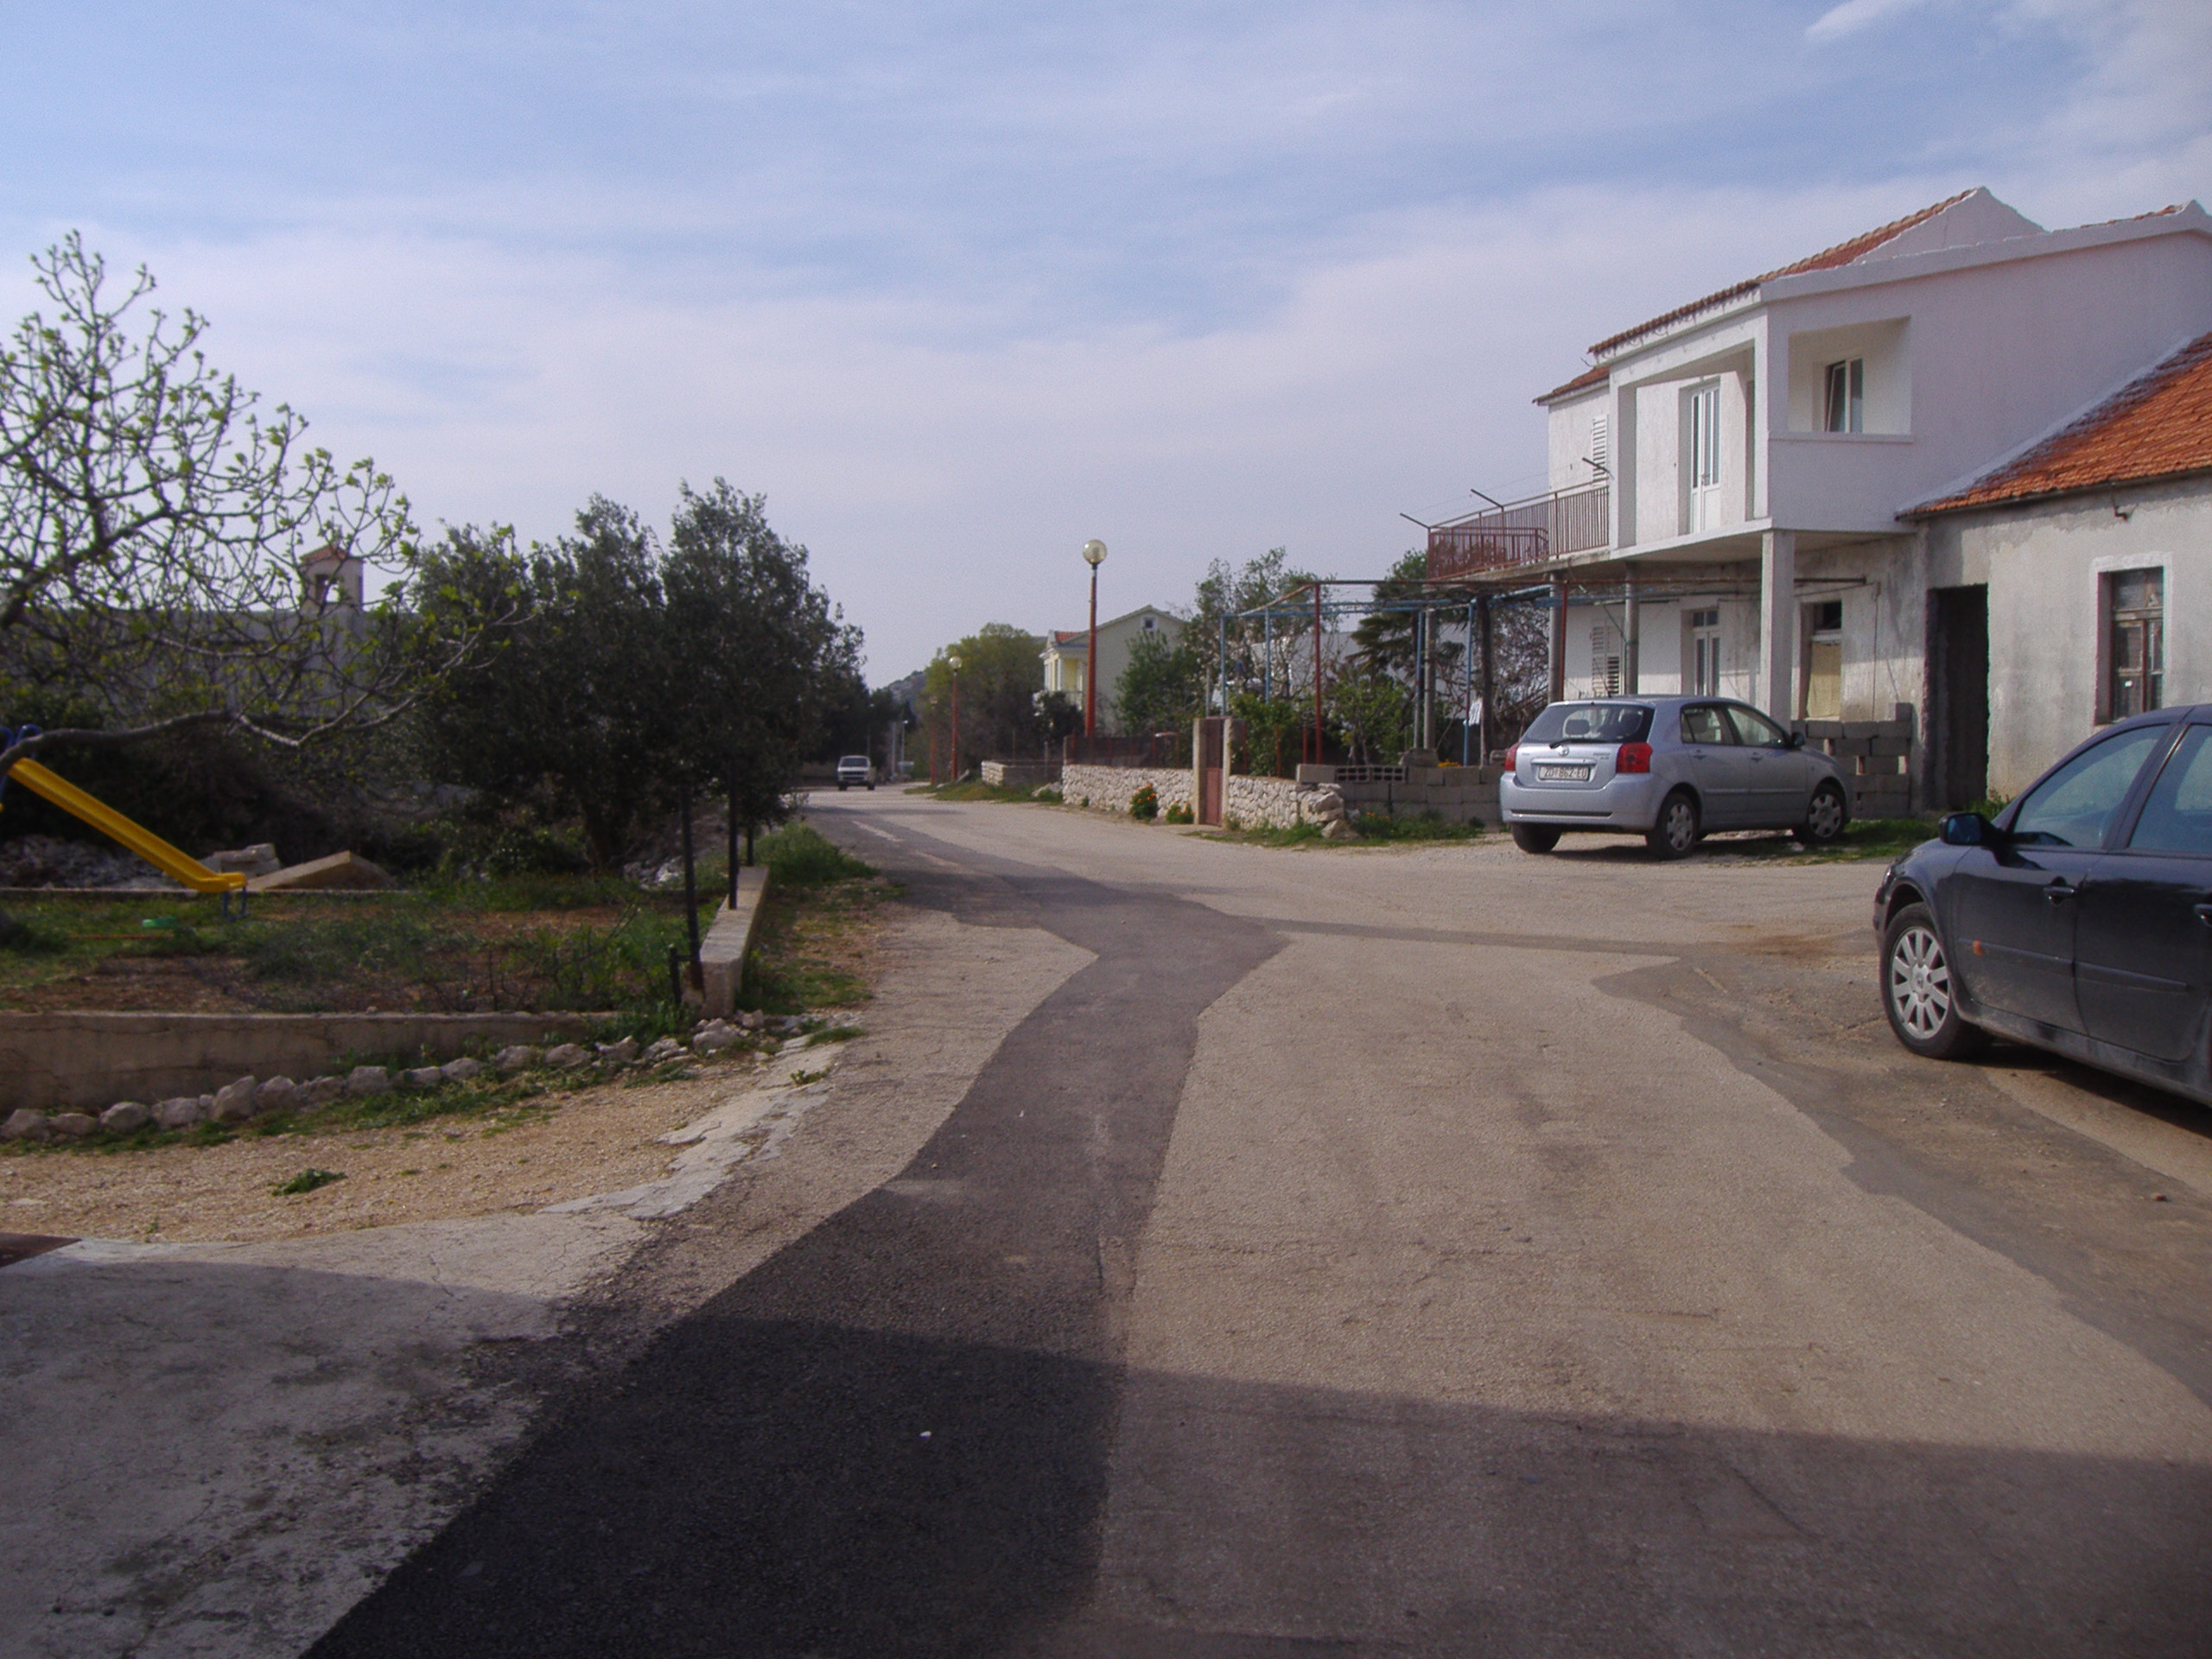

1.1.6. Ocjena mogućnosti i ograničenja razvoja u odnosu
na demografske i gospodarske podatke te
prostorne pokazatelje

Prostor obuhvata Plana prvenstveno je namijenjen stanovanju (stambenoj i mješovitoj namjeni).Kako je područje obuhvata UPU-a za područje „Juričini tori-Stojanove kuće“ većinom neizgrađeno nema gotovo nikakvih ograničenja u planiranom razvoju područja, te su ostvarive sve mogućnosti koje su predviđene i Prostornim planom uređenja Općine Pakoštane uvažavajući obveze iz tog Plana.

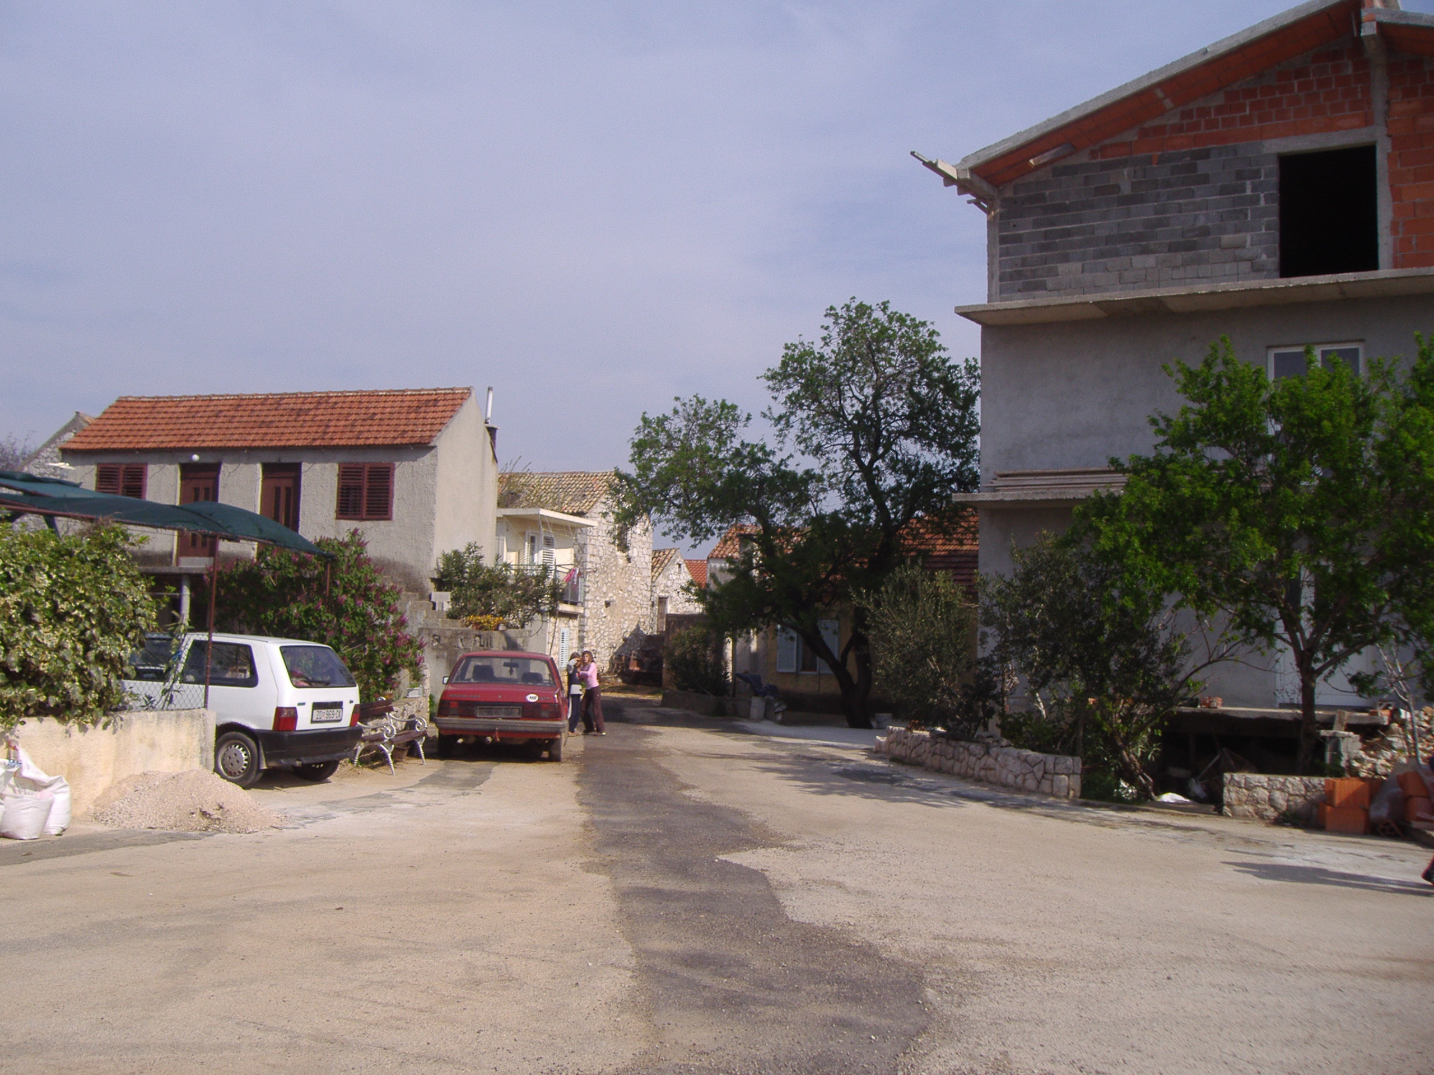

2. CILJEVI PROSTORNOG UREĐENJA

Ciljevi razvitka utvrđuju se na temelju vrednovanja prethodnih razdoblja i zatečenog stanja, te realnog ocjenjivanja mogućih promjena. Posebno treba naglasiti strategijsku razvojnu ulogu pogodnosti i ograničenja prostora. Vizija budućeg razvitka definira se kao poželjno buduće stanje kojem treba težiti, a planirati treba na način da se Općini omogući prihvaćanje potrebnih promjena.

  - Ciljevi prostornog razvoja općinskog
značaja

Temeljni ciljevi prostornog razvoja općinskog značaja su:
- definiranje mjera demografskog razvoja
- povoljan odabir prostorne i gospodarske strukture razvoja
- skladan i svrhovit razvoj svih dijelova naselja sukladno prirodnim resursima
- poboljšavanje svih oblika komunikacije
- zaštita krajobraznih vrijednosti
- zaštita prirodnih i kulturnih vrijednosti

Navedene ciljeve potrebno je ostvarivati sustavom dokumenata prostornog uređenja kroz njihovu izradu i donošenje na način da se osigura racionalno korištenje i zaštita prostora, skladan demografski razvoj, te unapređenje uređenja naselja i komunalne infrastrukture.

2.1.1. Demografski razvoj

Kako za područje obuhvata Plana ne postoje precizirani demografski pokazatelji, a radi se o uskom prostoru, demografija nije tema obrade Urbanističkog plana uređenja ovog područja. Analizom mogućnosti gradnje na području obuhvata Plana došlo se do broja od cca 1800 novih stalnih i povremenih stanovnika.

2.1.2. Odabir prostorno razvojne strukture

Odabiru prostorne i gospodarske strukture potrebno je u prvom redu zaštiti postojeće vrijednosti prostora, kulturnu baštinu i krajobraz kako se to navodi u Prostornom planu uređenja Općine Pakoštane. Dugoročna orijentacija gospodarskog razvitka Općine Pakoštane bit će unapređenje djelatnosti kao što su: malo poduzetništvo, poljodjelstvo i turizam kao ključnih pravaca razvoja.

Na odabir prostorno razvojne strukture posebno utječu:
- naslijeđena urbana struktura i fizičke datosti prostora
- ograničeni mogući rast stanovništva
- aktualni procesi urbanizacije
- restrukturiranje gospodarstva
- politika korištenja i uređenja prostora

Buduće uređenje prostora temeljiti će se na prostornoj i funkcionalnoj transformaciji već djelomično izgrađenih područja te omogućavanje nove gradnje unutar obuhvata na slobodnim građevinskim česticama uz adekvatno infrastrukturno i komunalno opremanje istih.

2.1.3. Prometna i komunalna infrastruktura

Prometnice
Osnovni cilj rješavanja cestovne infrastrukture je poboljšanje postojećih nerazvrstanih cesta unutar zone obuhvata, te izgradnja nove kvalitetne cestovne mreže kao osnovni preduvjet kvalitetnom uređenju prostora. Također, potrebno je osigurati prostorne pretpostavke za promet u mirovanju.

Pošta i telekomunikacije
Temeljni cilj dugoročnog razvoja telekomunikacijskog sustava je izgradnja distributivne kanalizacije do svih korisnika u urbanom području, te u konačnici integracija svih mreža u jedinstvenu telekomunikacijsku mrežu sa širokim spektrom usluga (razmjena svih vrsta informacija, govora, slike i podataka).

Elektroprijenos i elektroopskrba
Jedan od ciljeva dugoročnog razvoja odnosno daljnje izgradnje područja je postupni prijelaz postojećih transformatorskih stanica na nivou Općine Pakoštane na direktnu transformaciju 110 kV. Također, potrebno je širiti mrežu trafostanica 10/0,4 kV, kao i pojedine rekonstrukcije 10 kV vodova.
Kako se radi o nisko konsolidiranom području očekivanjem brže urbanizacije osnovni cilj u smislu elektroenergije je kabliranje svih postojećih, a i planiranih vodova kako bi se omogućila nesmetana izgradnja objekata.

Sustav odvodnje otpadnih i oborinskih voda
- osigurati priključke na javnu kanalizacijsku mrežu za sve korisnike na području obuhvata, kroz izgradnju razdjelnog sustava odvodnje;
- uspostaviti potrebnu kontrolu odvodnje i ispuštanje otpadnih voda u more izgradnjom pročistača otpadnih voda.
- oborinske otpadne vode iz naselja odvesti najkraćim putem u okolni teren, odnosno u more
- do izgradnje javnog sustava odvodnje sve nove i postojeće građevine moraju pojedinačno rješavati odvodnju svojih otpadnih voda primjenom manjih suvremenih gotovih tipskih uređaja za biološko pročišćavanje, ili sakupljanjem u kvalitetno izgrađenim septičkim jamama – taložnicama.

Vodoopskrba
Vodoopskrbni sustav kako Općine Pakoštane tako i područja obuhvata ovog Plana u planskom razdoblju mora ostvariti sljedeće ciljeve:
- osigurati pouzdanu opskrbu kvalitetnom pitkom vodom za sve potrošače,
- provesti optimalizaciju i racionalizaciju postojećeg sustava, sa svrhom povećanja sigurnosti vodoopskrbe, smanjenja potrošnje energije, normizacije i tipizacije objekata
i uređaja i sl.,
- postojeće izvore pitke vode maksimalno zaštititi od eventualnog zagađivanja
- izvedbom novih sustava i paralelnim zahvatima na postojećoj mreži, gubitke svesti na

prihvatljivu razinu od 20%,
- osigurati kvalitetnu protupožarnu zaštitu.

2.1.4. Očuvanje prostornih posebnosti za područje
„Juričini tori-Stojanove kuće“

Osnovni cilj Plana je transformacija neizgrađenog dijela područja obuhvata iz trenutno neuređenog prostora u uređenu zonu pretežno mješovite namjene.

To će se prvenstveno ostvariti rješenjem cestovne mreže da se osigura normalni protok vozila kao i smještaj vozila u mirovanju, a sve u svrhu omogućavanja što racionalnije izgradnje budućih objekata na tretiranom prostoru.

  - Ciljevi prostornog uređenja područja „Juričini Tori – Stojanove kuće“

Ciljevi uređenja područja su:
- podizanje standarda javnih usluga
- poboljšavanje svih oblika komunikacije
- oblikovanje i razvitak novog javnog prostora
- osiguranje prostornih pretpostavki za razvoj društvenih djelatnosti
- podizanje kvalitete stanovanja
- zaštita krajobraznih vrijednosti unutar naselja.

2.2.1. | Racionalno korištenje i zaštita prostora u odnosu na postojeći i planirani broj stanovnika, gustoću stanovanja, obilježja izgrađene strukture, vrijednosti i posebnosti krajobraza, prirodnih i kulturno-povijesnih i ambijentalnih cjelina

UPU za područje „Juričini tori-Stojanove kuće“ treba riješiti mogućnost gradnje na svim slobodnim i za to pogodnim građevinskim česticama uz maksimalno akceptiranje vrijednih zelenih površina.

Razmještaj cestovnih (uličnih) pravaca unutar zone obuhvata formira djelomično izgrađene prostore te omogućava izgradnju na neizgrađenim dijelovima uz potpuno infrastrukturno i komunalno opremanje.

    - Unapređenje uređenja naselja i komunalne
infrastrukture na području „Juričini tori-Stojanove kuće“

Prostornim planom uređenja Općine Pakoštane, a u interesu općeg cilja podizanja kvalitete življenja, urbana obnova temelji se na stvaranju sve primjerenijih uvjeta koji se sastoje od urbanog opremanja naselja kroz sustavno uređivanje privatnog i javnog prostora i održavanja svih prometnih i sportsko-rekreativnih površina i javnog zelenila.

3. PLAN PROSTORNOG UREĐENJA

3.1. Program gradnje i uređenja prostora

UPU za područje “Juričini tori-Stojanove kuće” urađen je na osnovu Prostornog plana uređenja Općine Pakoštane (Službeni glasnik Općine Pakoštane 02/06, 01/09) kao temeljnog prostornog plana za čitav prostor.

Dosadašnji prostorni razvoj odlikuje se stalnim širenjem izgradnje naselja. Posljedica tog procesa je te neracionalna i skupa izgradnja, koju ne može pratiti odgovarajuća komunalna i infrastrukturna opremljenost.

Program gradnje i uređenja prostora napravljen je na osnovu analize postojećeg stanja i razvojnih mogućnosti te obaveza iz gore navedenog plana.

Osnovni uvjeti za mogućnost razvoja samog naselja je poboljšanje kvalitete cestovnih veza i vodoopskrbe te samim tim i uvjetovano rješenje odvodnje otpadnih voda.

Čitavo područje naselja namijenjeno je stambenoj i mješovitoj namjeni koja unutar predviđenog prostora preferira stambenu i ostale prateće funkcije.

Područja unutar obuhvata UPU-a ugrožena bespravnom izgradnjom sanirat će se primjerenom izgradnjom prometne mreže i opremanjem osnovnom komunalnom infrastrukturom. Kako se cjelokupni prometni sustav u smislu povezivanja prostora dijela naselja sa širim područjem naselja Drage bazira na izgradnji i modernizaciji cesta, rješavanje tog problema determinirat će i prije napomenutu konfliktnu situaciju u prostoru (bespravna izgradnja).

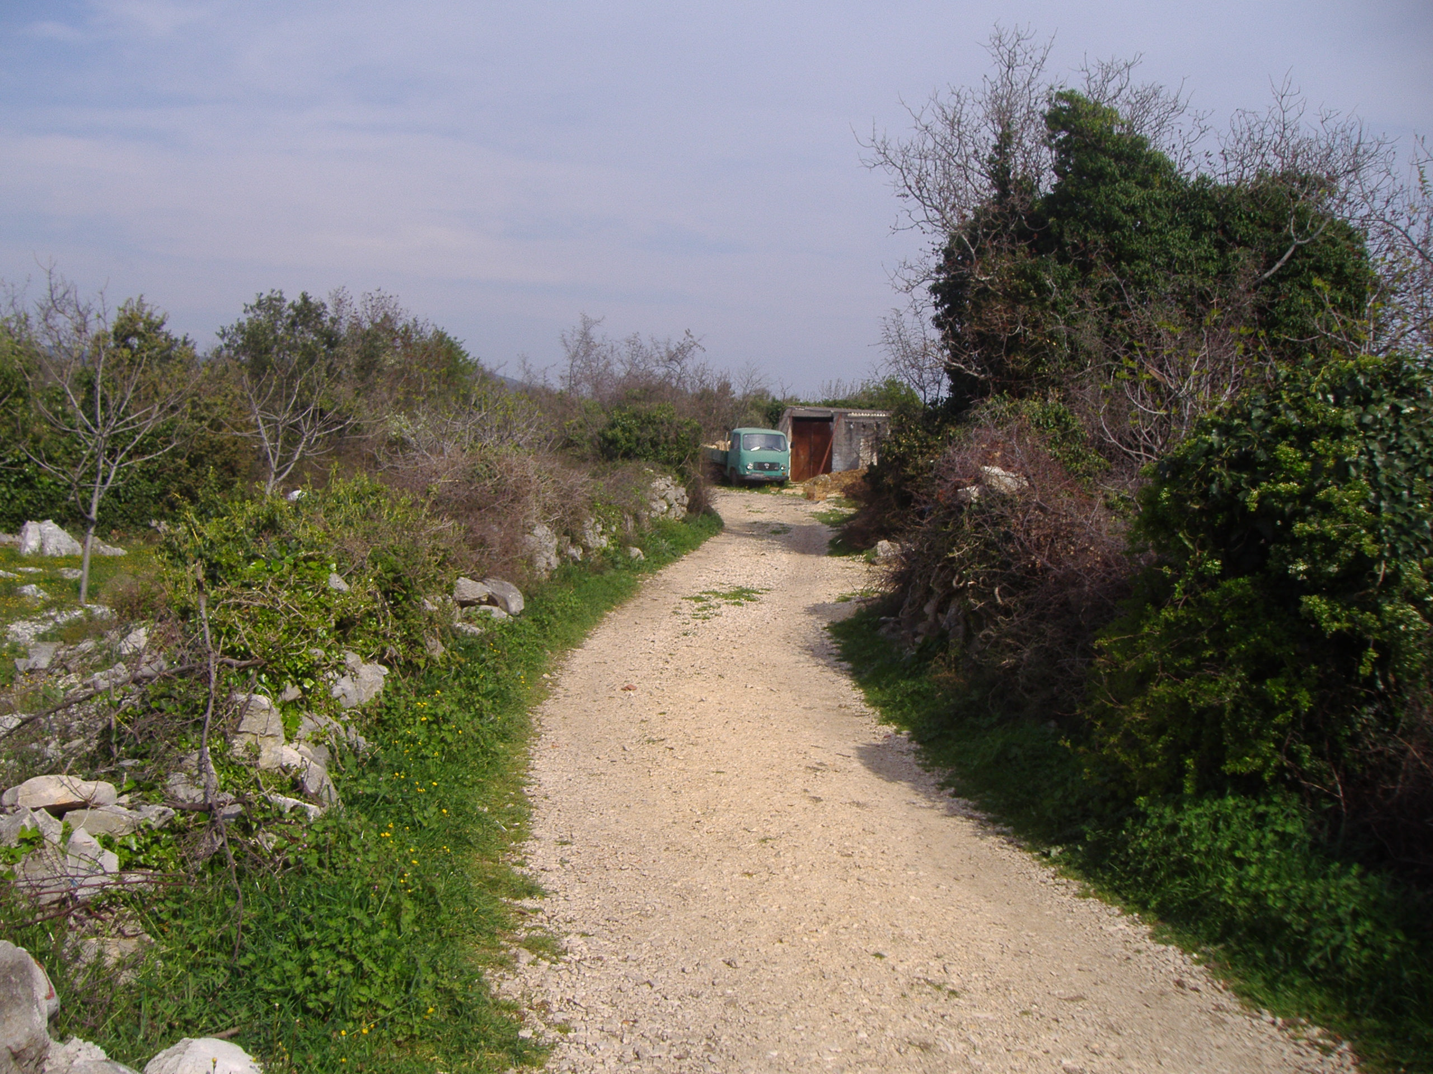

3.2. Osnovna namjena prostora

Razgraničenje namjena površine unutar obuhvata Plana prikazan je na grafičkom prikazu 1. KORIŠTENJE I NAMJENA POVRŠINA u mjerilu 1:1000.

Područje obuhvata Plana prema načinu gradnje definirano je kao:
- stambena namjena – S
- mješovita namjena – pretežno stambena – M1
- društvena namjena – društveni dom D5
- zaštitne zelene površine – Z
- javne zelene površine – park Z1
- površine infrastrukturnih sustava – IS

U zoni stambene namjene (S) primarna namjena je stanovanje, a sekundarna namjena su isključivo sadržaji koji prate stanovanje.

U području mješovite namjene - pretežito stambene (M1) uz osnovnu namjenu stanovanje moguća je izgradnja objekata društvenog standarda, gospodarskih objekata (koji ne ugrožavaju ekološku stabilnost naselja), javnih zelenih površina različitih namjena, sportsko-rekreacijskih sadržaja, pješačkih i biciklističkih staza.

Zaštitne zelene površine (Z) oblikovane su radi potrebe zaštite okoliša, zaštita od buke, zaštita zraka i druge zaštitne zone. U zaštitne zelene površine spadaju sve površine urbanog zelenila kao što su drvoredi, travnjaci, zelenilo uz prometnice kao i zelene površine na građevinskim česticama.

Površine društvene namjene planirane su u cilju izgradnje društvenog doma s različitim društvenim sadržajima: društvene prostorije, sala, dječji vrtić, ambulanta i sl.

Površine infrastrukturnih sustava (IS) su površine na kojima se mogu graditi komunalne građevine i uređaji i građevine infrastrukture na posebnim prostorima i građevnim česticama, te linijske i površinske građevine za promet.

3.3. Iskaz prostornih pokazatelja za namjenu, način
korištenja i uređenja površina

Ukupna površina obuhvata Urbanističkog plana uređenja 24,10 ha

Negradive površine
1) Ukupna površina zaštitnih zelenih površina (Z) 0,36 ha
2) Ukupna površina javnih zelenih površina – park (Z1) 0,02 ha
3) Ukupna površina infrastrukturnih sustava (IS) 4,52 ha

Sveukupno negradivih površina 4,90 ha

Gradive površine
4) Stambena namjena (S) 10,23 ha
5) Mješovita – pretežno stambena namjena (M1) 8,70 ha
6) Društvena namjena – društveni dom (D5) 0,27 ha

Ukupno gradivih površina 19,05 ha

Ukupno javnih površina unutar obuhvata plana 5,17 ha (21,5%)

Proračun broja stanovnika
Planirana gustoća stanovanja izračunata je koristeći prostorne pokazatelje koji su utvrđeni Odredbama za provođenje ovog Plana.
Raspored tipova građevina prikazan je u kartografskom prikazu 4. –Način i uvjeti gradnje, u mjerilu 1:1000.

Zona 1.1
Stambena zgrada tipa A – (može imati najviše 2 stana)
-minimalna površina građevne čestice 300 m2 (samostojeća građevina)
-minimalna površina građevne čestice 250 m2 (dvojna građevina)

U proračun se uzimaju prosječne vrijednosti za samostojeće i dvojne građevine:
-broj stanova: 2
-broj stanovnika u svakom stanu: 3

97 građevnih čestica
97 građevnih čestica X2 stanaX3 stanovnika=592 stanovnika

Planirani prosječni broj stanovnika: 592 stanovnika

Zona 1.2
Stambena zgrada tipa A– (može imati najviše 2 stana)
-minimalna površina građevne čestice 300 m2 (samostojeća građevina)
-minimalna površina građevne čestice 250 m2 (dvojna građevina)

Stambena zgrada tipa B– (može imati najviše 4 stana)
-minimalna površina građevne čestice 500 m2 (samostojeća građevina)

U proračun se uzimaju prosječne vrijednosti za samostojeće i dvojne građevine:
-broj stanova: prosječno 3
-broj stanovnika u svakom stanu: 3

101 građevne čestice
101 građevnih čestice X3 stanaX3 stanovnika=216 stanovnika
Planirani prosječni broj stanovnika: 909 stanovnika

Zona 2.1.
Stambeno-poslovna građevina do 600m2 bruto površine

Stambena zgrada tipa B– (može imati najviše 4 stana)
-minimalna površina građevne čestice 500 m2 (samostojeća građevina)

Stambena zgrada tipa C– (može imati najviše 6 stana)
-minimalna površina građevne čestice 600 m2 (samostojeća građevina)

U proračun se uzimaju prosječne vrijednosti za samostojeće građevine:
-broj stanova: 5
-broj stanovnika u svakom stanu:3

45 građevnih čestica
45 građevnih čestica X5 stanovaX3 stanovnika=675 stanovnika

Planirani prosječni broj stanovnika: 675 stanovnika

Zona 2.2.
Stambeno-poslovna građevina do 600m2 bruto površine

U proračun se uzimaju prosječne vrijednosti za samostojeće građevine:
-broj stanova: 5
-broj stanovnika u svakom stanu:3

62 građevnih čestica
62 građevnih čestica X5 stanovaX3 stanovnika=930 stanovnika

Planirani prosječni broj stanovnika: 930 stanovnika

Zona 2.3.
Stambena zgrada tipa A – (može imati najviše 2 stana)
-minimalna površina građevne čestice 300 m2 (samostojeća građevina)
-minimalna površina građevne čestice 250 m2 (dvojna građevina)

U proračun se uzimaju prosječne vrijednosti za samostojeće i dvojne građevine:
-broj stanova: 2
-broj stanovnika u svakom stanu: 3

35 građevnih čestica
35 građevnih čestica X2 stanaX3 stanovnika=210 stanovnika

Planirani prosječni broj stanovnika: 210 stanovnika

Ukupni planirani prosječni broj stanovnika: 3316 stanovnika.

Broj stanovnika dobiven jprema kriteriju 40m2 ukupnog BRP-a po stanovniku iznosi cca 3000 stanovnika.
Za sve daljnje proračune odabran je veći broj odnosno 3300 stanovnika i korisnika.

Prosječna gustoća naseljenosti zone stambene(S) i mješovite(M1,M2) namjene na području obuhvata iznosi:
- gustoća stanovanja Gst = odnos broja stanovnika i zbroja površina građevnih parcela za stambene građevine
Gst = 3300 st/18,93 ha = 174,33 st/ha
- gustoća stanovanja Gust = odnos broja stanovnika i zbroja površina građevnih

parcela za stambene građevine i prateće stambene funkcije (stambene ulice, parkirališta, zelene površine)
Gust = 3300 st/ 23,81 ha = 138,6 st/ha
- gustoća stanovanja Gbst = odnos broja stanovnika i zbroja površina građevnih parcela za stambene građevine i šire stambene funkcije (sabirne ulice, parkovi, površine za rekreaciju, osnovne škole)
Gbst = 3300 st/24,10 ha = 136,93 st/ha
- gustoća stanovanja Gnst = odnos broja stanovnika i površine obuhvata prostornog plana
Gbst = 3300 st/24,10 ha = 136,93 st/ha

Kritički osvrt

Ukupni planirani prosječni broj stanovnika uzimajući mogućnost gradnje građevina u odnosu na planiranu veličinu građevnih čestica, namjenu prostora i ostale prostorne pokazatelje je cca 3300 stanovnika.

Proračunati planirani prosječni broj stanovnika i korisnika očekuje se u ljetnom periodu. U ostalom dijelu godine očekuje se da će na području obuhvata Plana obitavati 30% od navedenog broja, ipak cestovnu, komunalnu i ostalu infrastrukturu potrebno je planirati na osnovu ljetnog režima.

Realizacija svih sadržaja unutar obuhvata Plana očekuje se u razdoblju od 15 godina.

3.4. Prometna i ulična mreža

3.4.1. Ulična mreža

Prostornim planom uređenja Općine Pakoštane određena je kategorizacija prometnica i prometnih površina, te su određeni uvjeti za gradnju cesta i ulica, kao i smještaj vozila u mirovanju.

Okosnicu prometne mreže unutar obuhvata UPU-a za područje „Juričini tori-Stojanove kuće“ čini novoplanirana prometnica koja se spaja na državnu cestu D8 te nerazvrstane ceste (ceste, prilazi, kolno-pješačke površine i drugi putevi).

Interna prometna mreža, u većoj mjeri poštuje trase postojećih puteva. Pritom se planira sanacija istih na način da se, gdje god je to moguće primijene minimalni prometno-tehnički elementi poprečnog odnosno uzdužnog presjeka ovih ulica, a sve u cilju sigurnog odvijanja prometa vozila i pješaka. Prioritet imaju prometnice koje će u kratkom razdoblju doprinijeti oživljavanju dijelova naselja.

Parkirališne i garažne potrebe rješavati će se u skladu s Odredbama za provođenje Plana u pravilu na građevnoj čestici.

Prometna (ulična) mreža postavljena je tako da sve građevinske čestice budu dostupne opskrbnim i servisnim vozilima, osobnim vozilima i pješacima. Za sve javne površine uvjetuje se izvedba bez urbanističko arhitektonskih barijera.

Ulična mreža prikazana je u kartografskom prikazu 2. – Prometna, ulična i komunalna infrastrukturna mreža, 2.1. – Promet u mjerilu 1:1000.

3.4.2. Pošta i telekomunikacije

Pošta
Planovi razvoja poštanske djelatnosti na temelju pokazatelja s pojedinih područja, te na temelju financijske mogućnosti ulaze u sastav planova Hrvatske Pošte.

Ovaj plan ne definira točan položaj budućih jedinica poštanske mreže, ali omogućuje uređenje odnosno izgradnju istih u okviru sadržaja kojima je namijenjen prostor ovog Plana.

RTV mreža
Prostor naselja Drage pokriven je među ostalim i RTV signalom preko mreže postojećih objekata za emitiranje RTV programom.

Telekomunikacije
Na području obuhvata Plana razvedena je telekomunikacijska mreža korisničkih i spojnih vodova i kanala fiksne telefonije.

Za izgrađenu telekomunikacijsku infrastrukturu za pružanje javnih telekomunikacijskih usluga putem telekomunikacijskih vodova, planirana je dogradnja, odnosno konstrukcija te eventualno proširenje izgradnjom novih građevina, radi implementacije novih tehnologija i/ili kolokacija odnosno potreba novih operatora, vodeći računa o

pravu zajedničkog korištenja od strane svih operatora koji posjeduju propisanu dozvolu za pružanje telekomunikacijskih usluga za koje nije potrebna uporaba radiofrekvencijskog spektra.

Nova TK infrastruktura za pružanje TK usluga putem elektromagnetskih valova, bez korištenja vodova, planirana je postavom baznih stanica i njihovih antenskih sustava na antenskim prihvatima na izgrađenim građevinama bez detaljnog definiranja lokacija (točkastog označavanja) vodeći računa o mogućnosti pokrivanja tih područja radijskim signalom. Treba poštivati načela zajedničkog korištenja od strane svih operatora-koncesionara, gdje god je to moguće.

Razvod telekomunikacijske mreže prikazan je u grafičkom prikazu 2. – Prometna, ulična i komunalna infrastrukturna mreža, 2.2. – Pošta, telekomunikacija i energetska mreža u mjerilu 1:1000.

3.5. Komunalna infrastrukturna mreža

3.5.1. Vodoopskrba

Interna mreža realizira se kroz postojeće i planirane cestovne koridore unutar obuhvata Plana. Interna planirana mreža zone vezuje se na postojeći vodoopskrbni sustav unutar obuhvata Plana.

Vodoopskrbna mreža vezana je sa predviđenom namjenom zone odnosno budućim sadržajima i objektima koji će se graditi na pojedinim česticama. Ovim Planom unutar

predmetne zone nije predviđena izgradnja takvih objekata ili tehnologija koji bi zahtijevali značajno povećane količine vode, već se očekuje normalna potrošnja sa minimalnim utroškom vode za potrebe stambenih objekata.

Javni vodoopskrbni sustav potrebno je izgraditi do svih građevinskih čestica te omogućiti priključak na vodoopskrbnu mrežu svim domaćinstvima i poslovnim subjektima.

Protupožarnu zaštitu područja unutar obuhvata Plana riješiti postavljanjem hidrantske mreže prema važećem Pravilniku o hidrantskoj mreži o gašenju požara.

Razvod vodoopskrbne mreže prikazan je u kartografskom prikazu 2. – Prometna, ulična i komunalna infrastrukturna mreža, 2.3. – Vodnogospodarski sustav u mjerilu 1:1 000.

3.5.2. Odvodnja

Sustav odvodnje otpadnih i oborinskih voda

Planirani sustav odvodnje za UPU za područje „Juričini tori – Stojanove kuće“ rješava se kao razdjelni (separatni) odvojeno za otpadne i oborinske vode.

Ovim planom predviđa se da se odvodnja otpadnih voda obuhvata Plana izvodi unutar cestovnog koridora. Otpadne vode se preko revizionog okna u okviru trase cjevovoda prihvaćaju kod pojedine čestice ili građevine. Prije spoja na javnu kanalizaciju otpadne vode svakog pojedinog korisnika moraju biti pročišćene do razine standardnih kućnih otpadnih voda bez agresivnih tekućina, ulja ili masti koje mogu ugroziti kanalizacijski sustav.

Oborinske vode predmetnog područja rješavaju se zasebnim kanalima. Za opterećenije prometnice i parkirališta potrebno je oborinsku vodu pročistiti postavljanjem pjeskolova i mastolova te zatim preko upojnih bunara upustiti u tlo.

Do konačne izgradnje sustava odvodnje sve urbane otpadne vode moraju se za sada sakupljati u vodonepropusnim individualnim septičkim jamama – taložnicama kako bi se tlo i obalno more što više zaštitilo od negativnih utjecaja uslijed ispuštanja otpadnih voda. Nad njihovom izgradnjom i održavanjem mora se vršiti stroga kontrola, a prazniti se moraju autocisternama isključivo na deponiju određenu od strane nadležnih sanitarnih službi.

Odvodna mreža prikazana je u kartografskom prikazu 2. – Prometna, ulična i komunalna infrastrukturna mreža, 2.3. – Vodnogospodarski sustav u mjerilu 1:1 000.

3.5.3. Elektroopskrba

Konzum stambene i mješovite zone

Odabrani normativ potrošnje u zoni stambene i mješovite namjene prema prijedlogu „Normativa opterećenja i potrošnje električne energije“, Institut za elektroprivredu 1980. iznosi 45W/m2 btto izgrađene površine pa je ukupni konzum Pv=77744.78 X 45 = 3 498 kW.

Gubici snage na osnovi višegodišnjeg praćenja procjenuju se na 10% pa prema tome vršno opterećenje iznosi Pvu=Pv x 1,1 = 3848kW.

Uz faktor snage 0,95 angažirana snaga na promatranom području iznosi na srednjenaponskoj razini Svu=Pvu x 0,95=3655kVA.

Uz faktor snage 0,95 i faktor ekonomskog opterećenja transformatora 0,9 potrebna je instalirana snaga transformacije 10(20)/0,4 KV na području obuhvata:
S=3 655/0,9x0,95= 4276kVA.

Uz usvajanje tipskih transformataora 10(20)/0,4 kV instalirane snage 1 000 kVA proizlazi da je u ovoj zoni potrebno izgraditi ukupno 3 nove transformatorske stanice 1 000 kVA s naslova elektroenergetske potrošnje ukupne i planirane izgradnje (uz korištenje jedne postojeće i jedne planirane trafostanice u neposrednoj blizini obuhvata plana).

Za svaku planiranu trafostanicu potrebno je osigurati 40 m2 s neposrednim pristupom na javnu prometnu površinu.

Razvod mreže srednjeg i niskog napona prikazan je u kartografskom prikazu 2. – Prometna, ulična i komunalna infrastrukturna mreža, 2.2. Pošta, telekomunikacija i energetska mreža mjerilu 1:1000.

3.6. Uvjeti korištenja, uređenja i zaštite površina

Na osnovu obaveza iz Prostornog plana uređenja Općine Pakoštane, te analizom postojećeg stanja određeni su uvjeti korištenja, uređenja i zaštite površina za područje „Juričini tori – Stojanove kuće“.

Oblici korištenja

Za područje obuhvata označeno kao izgrađeni dio naselja oblik korištenja je rekonstrukcija – promjena korištenja radi poboljšanja funkcionalnosti dijelova naselja.

Ovaj oblik korištenja trebao bi sačuvati autohtoni prostor kao zonu karakteristične ambijentalne vrijednosti.

Izgrađene zone koje su obuhvaćene ovim oblikom korištenja većim su dijelom urbanizirane i dovršene, ali su uglavnom prometnice u njima loše kvalitete te će se rekonstrukcijom i izgradnjom novih građevina i prometnica postići optimalnije korištenje prostora i unaprijediti kvaliteta.

Dio građevinskog područja obuhvata ovog plana označeno je kao neizgrađeno, ili su na prostoru smještene pojedinačne individualne stambene građevine bez cestovne mreže i komunalne infrastrukture.

Za ove dijelove prostora predviđeni oblik korištenja je nova izgradnja koja će se moći realizirati nakon što se izvede planirana cestovna mreža sa pratećom komunalnom infrastrukturom.

3.6.1. Uvjeti i način gradnje

Unutar prostora obuhvata zavisno od namjene prostora predviđeno je nekoliko načina gradnje.

U daljnjem tekstu navedeni su parametri gradnje za različitu namjenu, a u provedbenim odredbama detaljno su navedene veličine, sadržaji i način oblikovanja za sve građevine i prostore koje će se raditi na prostoru obuhvata.

Kako je osnovna namjena područja obuhvata zona stambene izgradnje dozvoljena veličina i oblik stambene zgrade na navedenom prostoru ovisi od:
- vrste građevine
- veličine čestica

Planom se dozvoljava izgradnja slijedećih vrsta stambenih zgrada:
- stambena zgrada tipa A
- stambena zgrada tipa B
- stambena zgrada tipa C

Stambena zgrada tipa A je sukladno odredbama ovog Plana stambena građevina koja može imati najviše dva stana.

Stambena zgrada tipa B je sukladno odredbama ovog Plana stambena građevina koja može imati najviše četiri stana.

Stambena zgrada tipa C je sukladno odredbama ovog Plana stambena građevina koja može imati najviše šest stanova.

Planom se dozvoljava izgradnja i smještaj nestambenih zgrada društvenih i gospodarskih djelatnosti unutar građevinskih područja naselja uz uvjet da njihovo funkcioniranje i sadržaji nisu u koliziji sa stanovanjem kao osnovnom namjenom prostora ili na bilo koji način smanjuju kvalitetu stanovanja.

Uređenje zaštitnih zelenih površina (Z) vršit će se kako je to već navedeno prema Odredbama za provođenje ovog Plana a u skladu s Prostornim planom uređenja Općine Pakoštane.

3.6.2. Mjere zaštite prirodnih vrijednosti i posebnosti i
kulturno - povijesnih i ambijentalnih cjelina

Na dijelu područja obuhvata Plana evidentirana je etnološka baština te je područje označeno kao etnološko područje. Čitav prostor kao dio Općine Pakoštane možemo tretirati kao ambijentalnu cjelinu koju treba zaštititi kroz odabrane uvjete i način gradnje, a sve prema Odredbama za provođenje Plana što bi u načelu značilo zaštititi navedenu ambijentalnu vrijednost mjesta, a istodobno dozvoliti gradnju koja neće narušiti urbano-ruralnu sredinu.

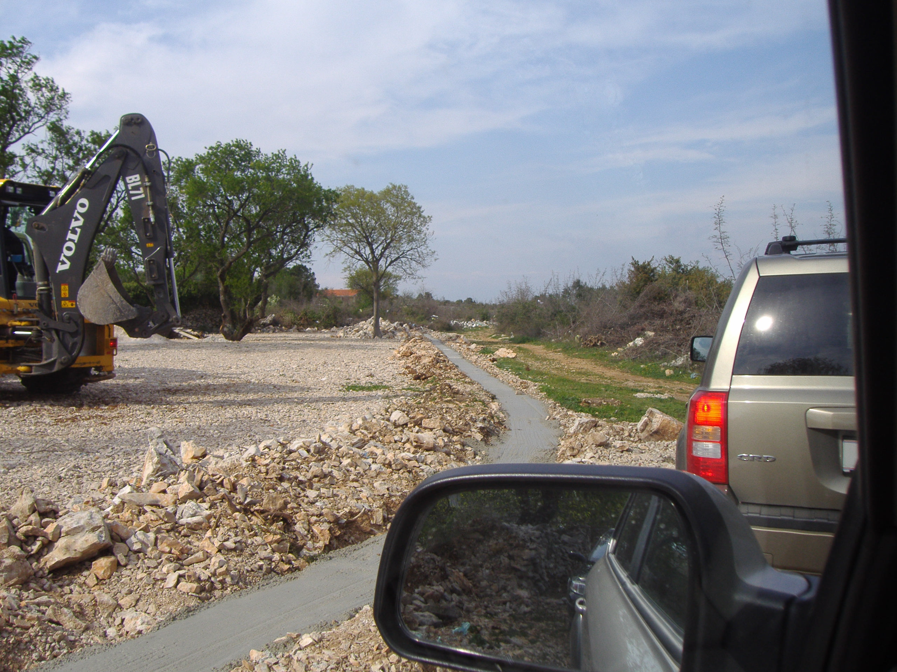

Neizgrađeni dio područja

3.7. Sprečavanje nepovoljnog utjecaja na okoliš

"Okoliš je prirodno okruženje: zrak, tlo, voda i more, klima, biljni i životinjski svijet u ukupnosti uzajamnog djelovanja i kulturna baština kao dio okruženja kojeg je stvorio čovjek." Okoliš, prirodnu i kulturnu baštinu često je teško, ako ne i nemoguće zasebno razmatrati zbog međusobne isprepletenosti i po definiciji, odnosno zakonskoj regulativi, a posebno utjecaju ljudskih aktivnosti.

U urbanističkom kao i u prostornom planiranju kvaliteta okoliša mora biti osnovni kriterij planiranja, odnosno zaštita okoliša je sadržana u načelu integralnog pristupa planiranju i uređenju prostora kao kontinuirana i u svim segmentima prisutna komponenta. Stoga je sprječavanje nepovoljna utjecaja na okoliš sadržano u svim dijelovima UPU-a za područje „Juričini tori-Stojanove kuće“ kroz utvrđivanje mogućnosti i ograničenja korištenja prostora i planiranjem razvoja putem izbora najpovoljnijih opcija.

Glavni cilj zaštite okoliša je očuvanje prostora i dostizanje više razine kakvoće života. Zbog toga je potrebno ustanoviti postojeće stanje okoliša i prirodne baštine, zatečeno stanje prema potrebi sanirati i nove aktivnosti u prostoru usuglašavati s naprednim europskim i hrvatskim zakonodavstvom. Stoga treba težiti s jedne strane ostvarivanju održivog razvitka naselja i kvalitete življenja stanovnika u njima, a s druge strane treba sačuvati i prirodni krajolik, te prirodnu raznolikost pojedinih područja.

Naglasak se stavlja na subjekte koji na bilo koji način koriste prostor kao resurs i svojom djelatnošću vrše utjecaj na okoliš, da se isti dosljedno pridržavaju i provode sve zakonske propise kojima se regulira zaštita prostora i okoliša. Planska usmjerenja nastoje da se sektorski i detaljno jača svaka pojedina kategorija zaštite:

Zrak
Na području obuhvata UPU-a za područje „Juričini tori-Stojanove kuće“ nema nikakvih energetskih postrojenja, a osnovni energenti biti će će biti električna energija, odnosno takozvani čisti energent.

Voda
Glavni izvori onečišćenja na području obuhvata UPU-a za područje „Juričini tori-Stojanove kuće“ bit će otpadne vode iz domaćinstava.

Zbog zaštite i sprječavanja nepovoljnih utjecaja na podzemne vode i more potrebno je poduzimati slijedeće mjere i aktivnosti:

- planiranje i izgradnju sustava za odvodnju otpadnih voda za područje UPU-a
- za područje obuhvata ovog plana potrebno je uspostaviti sustav odlaganja otpada kao i njegovog odvoza prema komunalnom redu nadležnog poduzeća koje se bavi zbrinjavanjem otpada na području naselja Drage.

Tlo
Tlo se onečišćuje na više načina, a zbog zaštite i sprječavanja ovakvih nepovoljnih utjecaja na tlo potrebno je poduzimati slijedeće mjere i aktivnosti:

- potrebno je dugoročno kvalitativno i kvantitativno osigurati i održavati funkcije tla,
- spriječiti zagađivanja zraka iz kojeg se štetni spojevi i teški metali talože u tlo, duž
značajnijih prometnica,
- riješiti odvodnju i zbrinjavanje otpadnih voda,
- uspostaviti sustav gospodarenja otpadom koji će omogućiti dugoročno, organizirano i kontrolirano postupanje s otpadom,
- poduzeti pravodobne mjere za saniranje posljedica mogućih akcidanata koji bi uzrokovali onečišćenja tla (prometne nezgode nakon kojih je u okoliš istekla nafta ili naftni derivati, nezgode pri prijevozu opasnih otpada i sl.),

Buka
Na području obuhvata UPU-a veći izvor komunalne buke su trase prometnica, i to samo u ljetnom periodu.

Konfliktna područja mogu se javiti pri izgradnji bučnih obrta i ugostiteljsko-turističkih objekata u okviru ovog obuhvata. Kod izgradnje takvih objekata u ovoj zoni, sukladno posebnim propisima, utvrditi razine buke koje se ne smije prijeći i građevinskim zahvatima spriječiti širenje buke u okoliš.

Otpad
S obzirom da okoliš ugrožava neorganizirano i nekontrolirano odlaganje svih vrsta otpada, na području obuhvata UPU-a potrebno je uspostaviti sustav gospodarenja otpadom koji će omogućiti dugoročno i sveobuhvatno zbrinjavanje otpada. Potrebno je sve objekte obuhvatiti organiziranim prikupljanjem otpada. Nužno je shvatiti da otpad mora proći određeni predtretman prije završnog zbrinjavanja, te da je velik dio otpada iskoristiv.

Mjere za organizirano i kontrolirano postupanje s otpadom obuhvaćaju:

- izbjegavanje i smanjenje nastanka otpada,
- maksimalno korištenje vrijednih svojstava otpada kada njegov nastanak nije moguće izbjeći,
- sigurno odlaganje neiskoristivog otpada sa svim prethodnim i pratećim mjerama i postupcima osiguranja od bilo koje vrste štetnog djelovanja.

Sve ove mjere sadržane su u zakonskoj regulativi, pa je Urbanističkim planom uređenja naglašena potreba njena poštivanja, te uvažavanja načela racionalnog i dobrog gospodarenja prostorom.

Zaštita od požara
Ovim planom su osigurane mjere zaštite koje su obvezne za ovu vrstu urbanističke dokumentacije. Efikasnost zaštite od požara postiže se adekvatnom organizacijom prostora: načinom uređenja, razmještaj građevina, visinom građevina i pristupnosti javnih kolnih površina do građevine. Iz grafičkih prikaza je prikazano da je osiguran kolni pristup do svih građevina kao i glavni požarni putovi postojećim i novoplaniranim prometnicama.

Tehnička protupožarna (preventivna) zaštita postiže se adekvatnom primjenom građevnog materijala, tehnički propisanim i zaštićenim instalacijama.

Efikasnost gašenja požara postiže se funkcionalnom instalacijom obojene telefonske linije, vodovodne mreže, vanjske i unutarnje hidrantske mreže i uređaja koji trebaju osigurati potrebni tlak i količinu vode.

Potrebno je osigurati sljedeće elemente tehničke zaštite:
- osiguranje potrebne količine vode,
- osiguranje potrebnog tlaka vode,
- raspored uređaja (hidranata).

U svrhu sprečavanja i širenja požara na susjedne građevine, građevina mora biti udaljena od susjednih građevina najmanje 4 m ili manje, ako se dokaže uzimajući u obzir požarno opterećenje, brzinu širenja požara, požarne karakteristike materijala građevina, veličinu otvora na vanjskim zidovima i dr., da se požar neće prenijeti na susjedne građevine ili mora biti odvojena od susjednih građevina zidom vatrootpornosti najmanje 90 min., koji u slučaju da građevina ima krovnu konstrukciju (ne odnosi se na ravni krov vatrootpomosti najmanje 90 min.) nadvisuje krov građevine najmanje 0,5 m ili završava dvostranom konzolom iste vatrootpornosti dužine najmanje 1 m ispod pokrova krovišta, koji mora biti od negorivog materijala najmanje na dužini konzole.

Rekonstrukcije postojećih građevina u naseljima potrebno je projektirati na način da se ne povećava ukupno postojeće požarno opterećenje građevine, zone ili naselja kao cjeline. Radi smanjenja požarnih opasnosti kod planiranja ili projektiranja rekonstrukcija građevina građenih kao stambeni ili stambeno-poslovni blok, potrebno je pristupiti promjeni namjene poslovnih prostora sa požarno opasnim sadržajima, odnosno zamijeniti ih požarno neopasnim sadržajima.

Radi omogućavanja spašavanja osoba iz građevine i gašenja požara na građevini i otvorenom prostoru, građevina mora imati vatrogasni prilaz određen prema posebnom propisu (važećim Pravilnikom o uvjetima za vatrogasne pristupe).

Prilikom gradnje ili rekonstrukcije vodoopskrbnih mreža mora se ukoliko ne postoji predvidjeti vanjska hidrantska mreža određena (važećim Pravilnikom o hidrantskoj mreži za gašenje požara).

Zaštita od ratnih razaranja i elementarnih nepogoda
Prema gabaritima i mogućim površinama planiranih građevina kao i njihovim namjenama na području obuhvata Plana ne predviđa se izgradnja skloništa.

Zaštita od potresa
Protupotresno projektiranje i građenje građevina treba provoditi sukladno zakonskim seizmičkim kartama koje prostor obuhvata plana ubrajaju u VI° seizmičnosti po (MCS).

Prilikom izdavanja lokacijskih dozvola za rekonstrukcije starijih građevina koje nisu projektirane u skladu s propisima za protupotresno projektiranje i građenje, potrebno je uvjetovati analizu otpornosti na rušilačko djelovanje potresa, a izdavanje dozvole za
građenje treba uvjetovati ojačavanjem konstruktivnih elemenata na djelovanje potresa.

Nesmetano kretanje invalidnih osoba
Pristupne putove treba predvidjeti da je moguć pristup invalida do svih građevina preko skošenih rubnjaka. Kod projektiranja potrebno je pridržavati se važećih propisa o prostornim standardima, urbanističko-tehničkim uvjetima i normativima za sprječavanje urbanističko-arhitektonskih barijera u urbanističkom planiranju i projektiranju. (važeći Pravilnik o osiguranju pristupačnosti građevina osobama s invaliditetom i smanjene pokretljivosti).

